TV-UDSENDELSE: CARL UND BERTHA BENZ – DAS ERSTE AUTOMOBIL DER WELT

Afspiller: Biler - mitCFU.DK

Relevant del i forhold til Mercedes og de dertil hørende spørgsmål.
Start: Minuttal: 11.40
Slut: Minuttal: 17.40

----------------------------------------------------------------------------------------------
Fragen zum Dokumentar: Carl und Bertha Benz. (Besvar med hele sætninger)

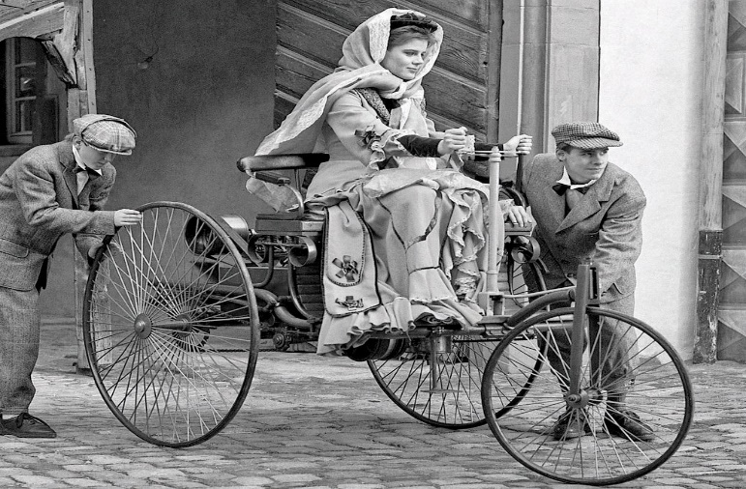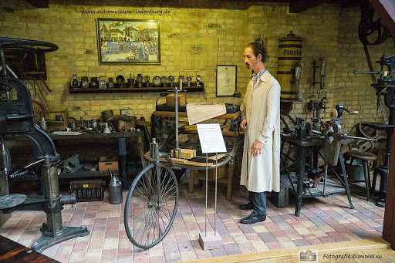

1.Wie heisst die schwierigste Rennbahn der Welt, und wo liegt sie?

2.Wie ist die höchste Geschwindigkeit mit einem Motor mit 730 PK

3.Übersetze PS ins Dänische

4.Wer war die erste Autofahrerin in der Weltgeschichte?

5.Was war der Plan von Carl Benz. Was wollte er machen?

6.Was nannte der Erfinder Carl Benz seinen ersten – noch nicht offiziellen - Wagen?
7. Wer war Bertha Benz? Beschreibe Bertha Benz und ihre Charakter
8.Welche Rolle spielte Bertha für Carl Benz?
9.Verlief (forløb) alles am Anfang (i starten) super und problemlos für Carl Benz oder gab es auch
Herausforderungen/Hindernisse?
10.Wie war Carl Benz als Person? Wie war seine Charakter?
11.Was passierte am 12. August 1888? Was machte Bertha Benz an diesem Tag?
12.Wie war die Infrastruktur damals (dengang) in Deutschland?
13.Was sah Bertha für die moderne Welt/die Zukunft voraus? (=forudså)
14.Was fehlte (=manglede) am ersten Wagen, damit man den Wagen lenken kann?

